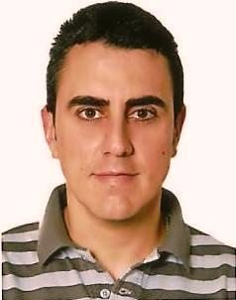Jorge Daniel Mendoza Puertas es licenciado y doctor en Filología por la Universidad de Sevilla, máster en Enseñanza de Español como Lengua Extranjera por la Universidad Pablo de Olavide y posgrado en Arte y Sociedades de Asia oriental por la Universitat Oberta de Catalunya. Ha desempeñado tareas docentes e investigadoras en la Universidad de Sevilla y en la Universidad Pablo de Olavide. Ha publicado artículos en diversas revistas científicas, ha participado de distintos congresos internacionales y ha formado parte de proyectos de investigación financiados. Actualmente es profesor de español en la Universidad de Ulsan.

